ФЕДЕРАЛЬНОЕ ГОСУДАРСТВЕННОЕ БЮДЖЕТНОЕ ОБРАЗОВАТЕЛЬНОЕ УЧРЕЖДЕНИЕ ВЫСШЕГО ОБРАЗОВАНИЯ «РОССИЙСКАЯ АКАДЕМИЯ НАРОДНОГО ХОЗЯЙСТВА И ГОСУДАРСТВЕННОЙ СЛУЖБЫ ПРИ ПРЕЗИДЕНТЕ РОССИЙСКОЙ ФЕДЕРАЦИИ» КОЛЛЕДЖ МНОГОУРОВНЕВОГО ПРОФЕССИОНАЛЬНОГО ОБРАЗОВАНИЯ

Специальность: 09.02.07 Информационные системы и программирование
Дисциплина: ОПЦ.04 Основы алгоритмизации и программирования
Квалификация: Программист

ПРАКТИЧЕСКАЯ РАБОТА

Выполнил: Карасева София
Студент группы: 302-ИС-23

Проверил:
Преподаватель: Гусятинер Л.Б.
Дата: «12» май 2026 г.
Оценка: ________________

2026

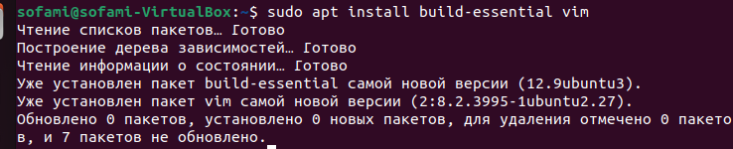
build-essential — набор компиляторов и инструментов для сборки программ на C/C++.
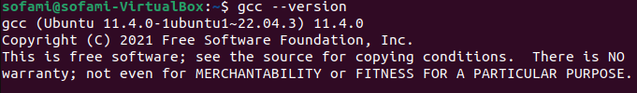
Проверка успешной установки
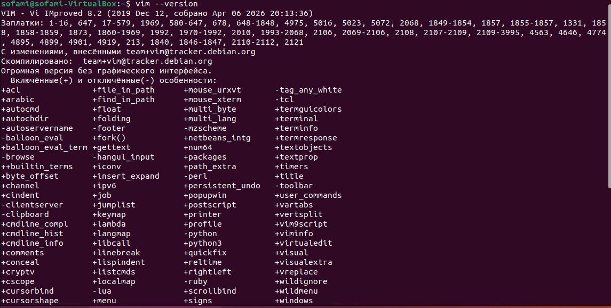
Проверка успешной установки

Настройка редактора
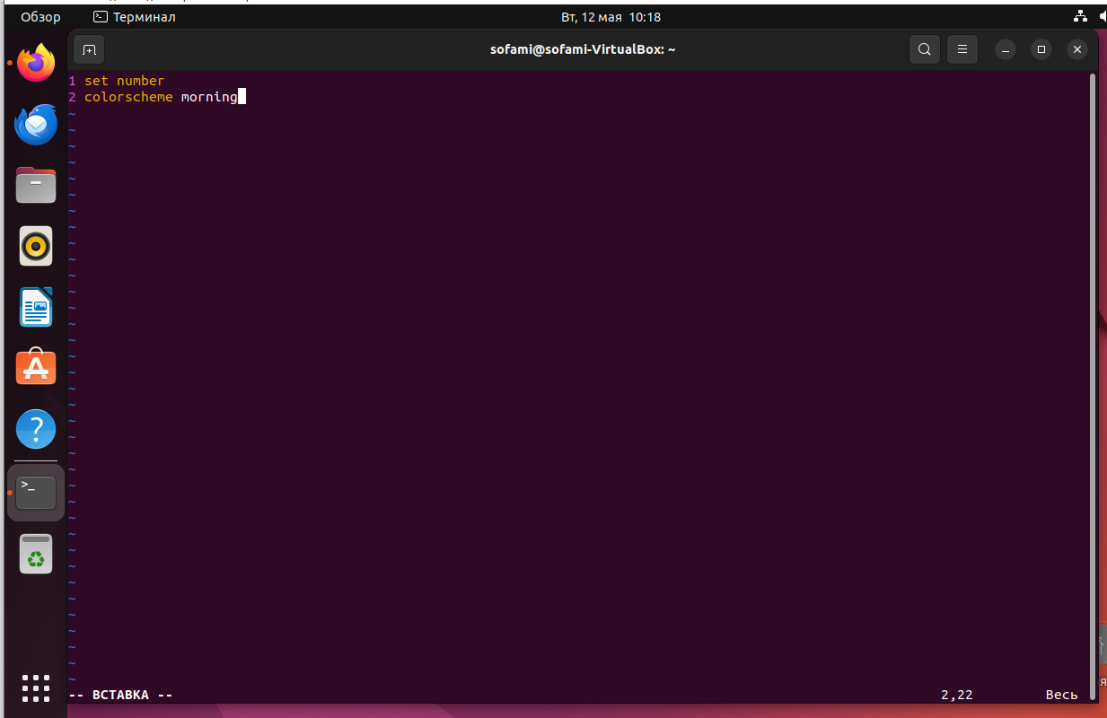
Настройка редактора
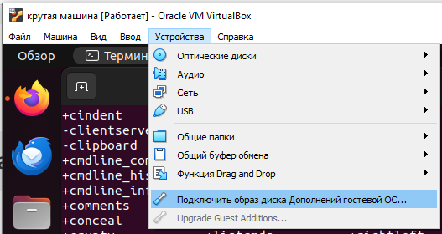
Подключаем расширение для общего доступа разрешения экрана
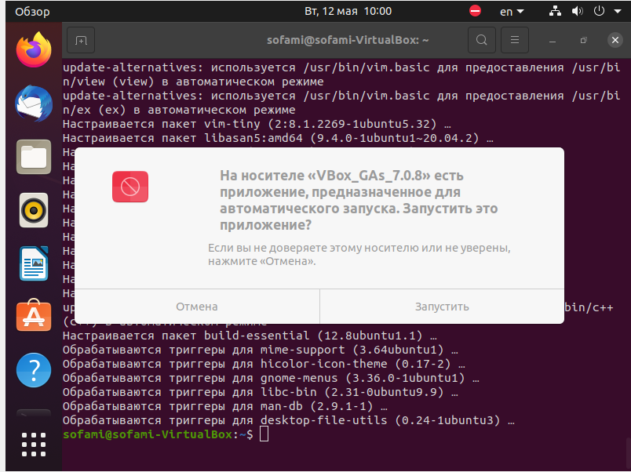
Установка расширения
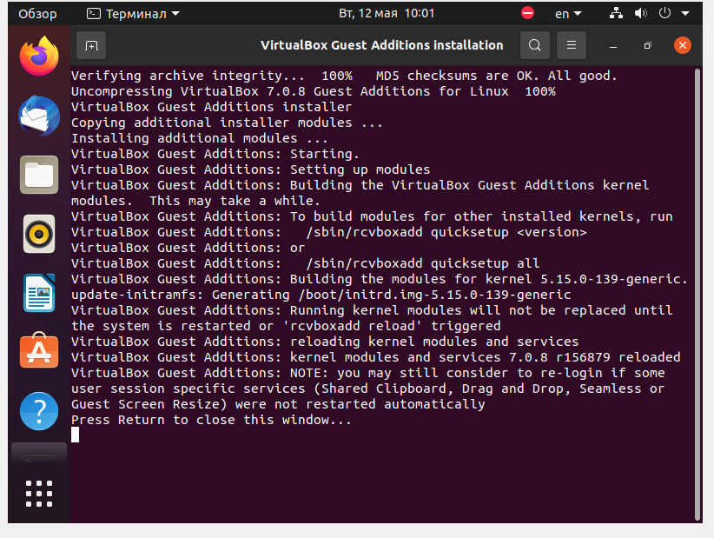
Расширение скачалось
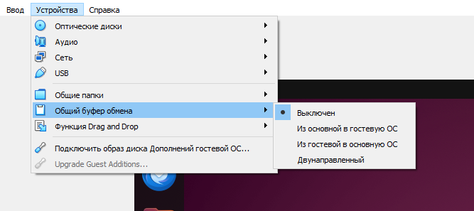
Общий буфер обмена Двунаправленный общий для двух машин
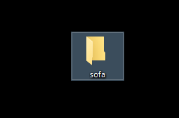
Создаем папку для общего пользования
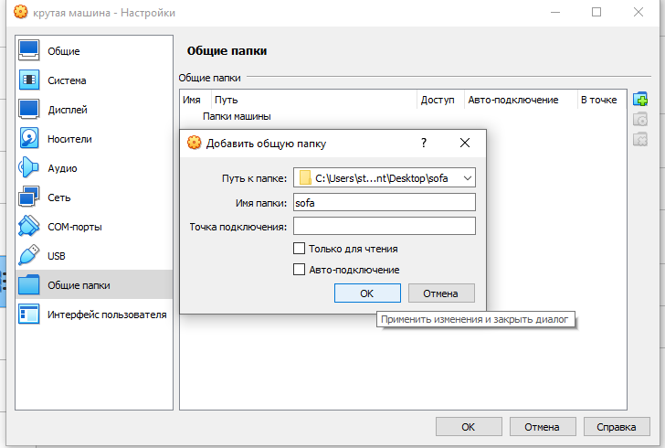
В настройках поставили нашу выше созданную папку ставим авто-подключение

Наша папка появилась в нашей машинке

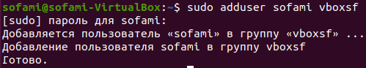
Даем доступ к общей папке

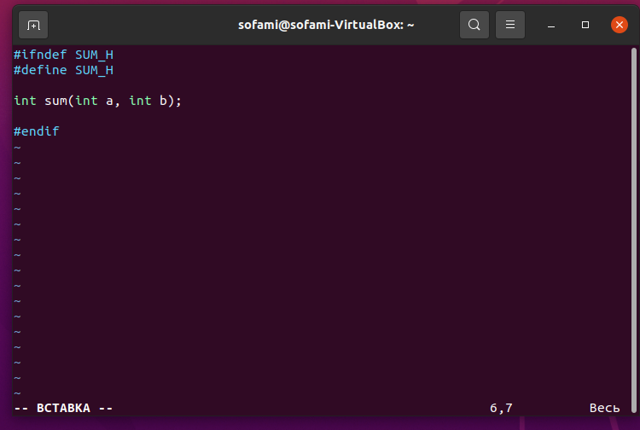
sum.h
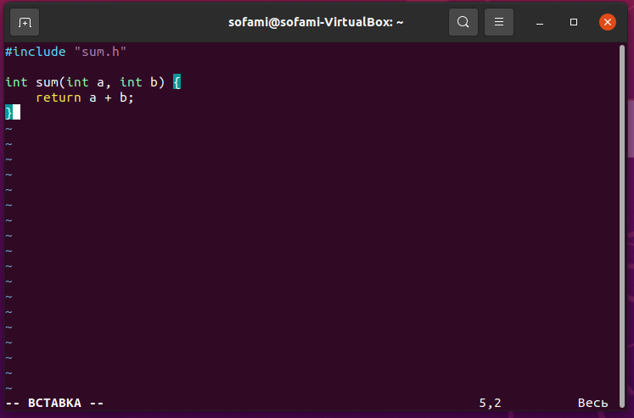
sum.c
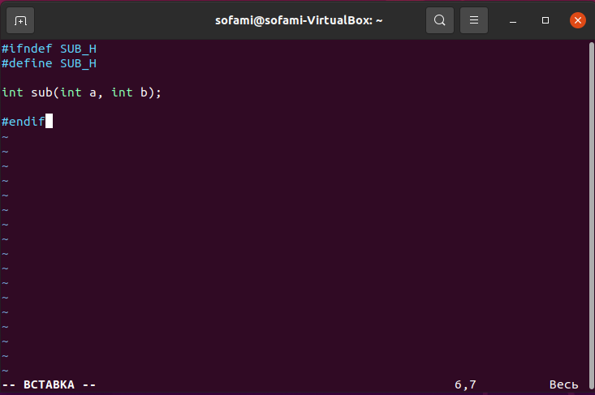
sub.h
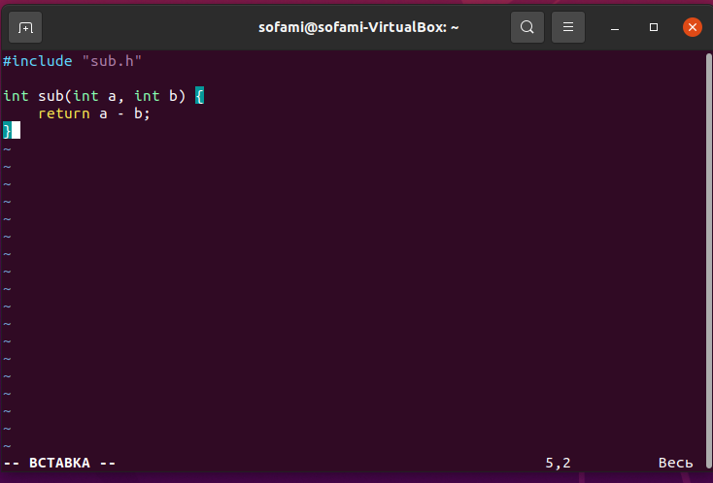
sub.c
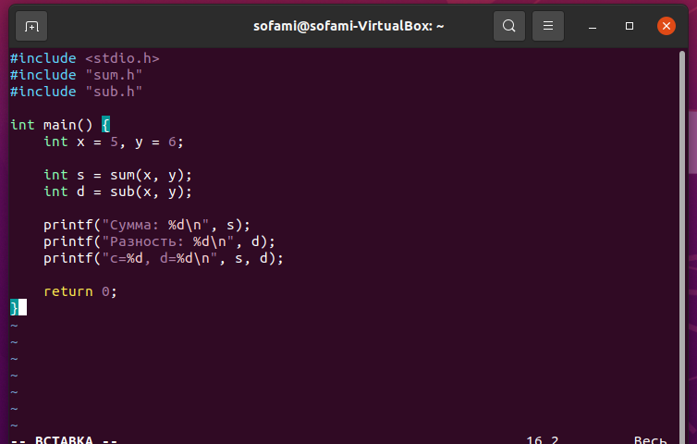
main.c – главная программа

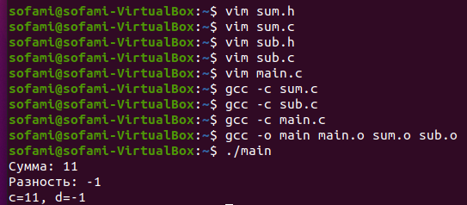
Компиляция объектных файлов
gcc -c sum.c
gcc -c sub.c
gcc -c main.c
Сборка исполняемого файла
gcc -o main main.o sum.o sub.o
Запуск
./main

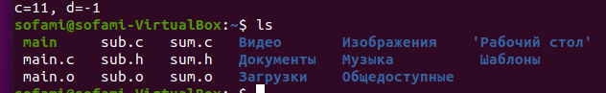
Посмотреть файлы
ЗАДАНИЕ 2

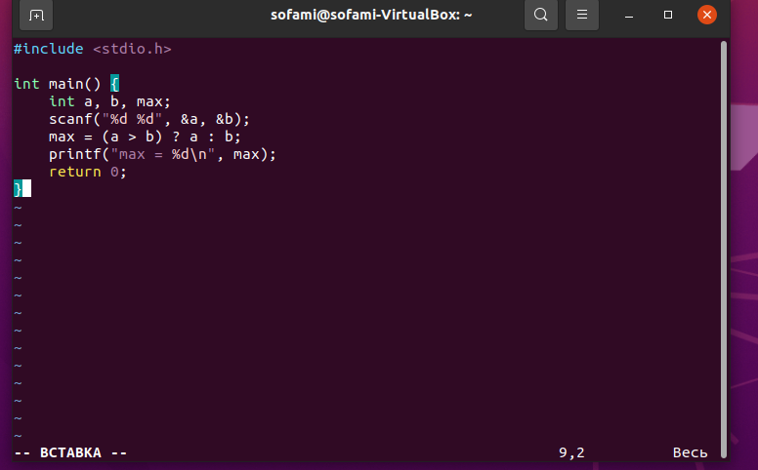
ternary_example.c
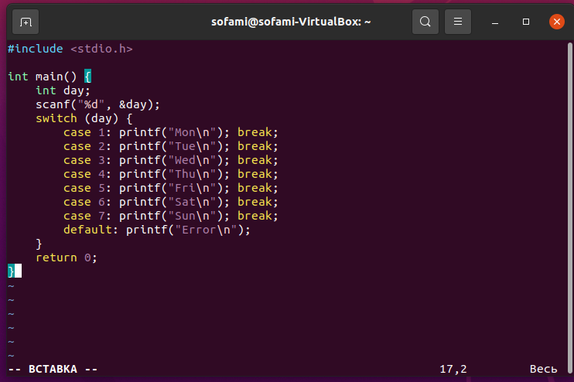
switch_example.c
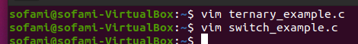
1. `gcc` — превращает ваш код в программу, которую можно запустить.
2. `./` — запускает эту программу.
